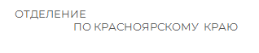   | e-mail: pressa@24.sfr.gov.ru  https://vk.com/sfr.krasnojarskjkraj  https://ok.ru/sfr.krasnojarskjkraj  https://t.me/sfr_krasnoyarskiykray

ПОСТ

Отделение Социального фонда России по Красноярскому краю на базе клиентской службы города Иланский открыло седьмой в регионе Центр общения старшего поколения.

В мероприятии приняли участие заместитель управляющего Отделением СФР по Красноярскому краю Зинаида Бабенко, глава Иланского района Ольга Альхименко, депутаты, члены местной общественной организации ветеранов, самые активные пенсионеры.

В новом Центре пенсионеры смогут создать клубы по интересам, специалисты ОСФР и приглашенные эксперты организуют для гостей лекции по активному долголетию, занятия компьютерной и финансовой грамотностью. Цифровые технологии – неотъемлемая часть нашей жизни, и для старшего поколения очень важно освоиться в такой среде.

«Открытие такого Центра в нашем городе очень важно! Здесь мы можем собираться вместе, слушать лекции и осваивать цифровые технологии, что позволит нам лучше ориентироваться в современном мире», — рассказал пенсионер Иван Петрович.

Центр расположен по адресу: ул. Красная, 29 A, город Иланский, Красноярский край. Приглашаем! График работы центра: с понедельника по четверг с 8-00 до 17-00, а в пятницу с 8-00 до 16-00, без перерыва на обед.С афишей мероприятий можно ознакомиться на сайте ОСФР по Красноярскому краю: https://sfr.gov.ru/branches/krasnoyarsk/

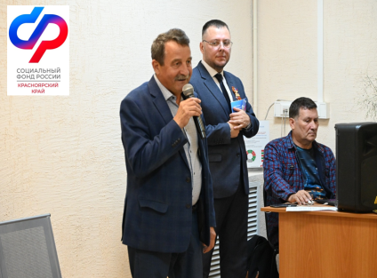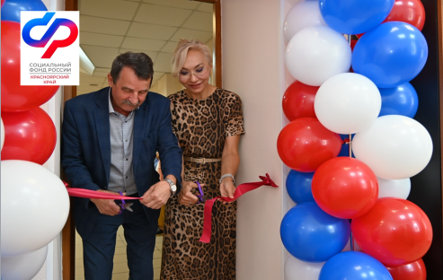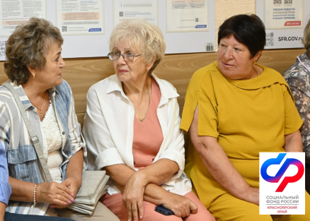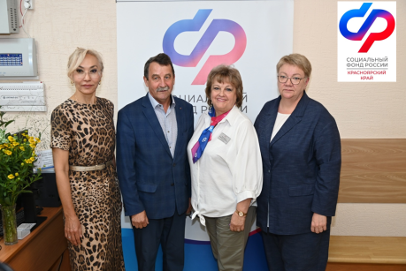

Пресс-служба ОСФР по Красноярскому краю

Жабина Татьяна Николаевна,
(391) 229-10-99, КСПД 16-69

